メディアご担当者 2018年12月18日
報道ご担当者各位
ジャパンキャンピングカーレンタルセンター
滋賀県長浜市に待望の新拠点オープン！
～近畿、東海地方のインバウンド強化として～

キャンピングカー株式会社（本社：東京都渋谷区、代表取締役社長：頼定 誠）が運営する「ジャパンキャンピングカーレンタルセンター（以下Japan C.R.C.）」は、2018年12月18日より滋賀県長浜市に「滋賀キャンピングカーレンタルセンター（滋賀C.R.C.）」を設立したことをお知らせします。

■『滋賀C.R.C.』設立の背景
日本列島のほぼ真ん中に位置し、日本最大の湖、琵琶湖を囲むように広がる滋賀県。琵琶湖周辺には人気のキャンプ場が数多く点在し、「彦根城」や世界文化遺産の「比叡山延暦寺」など、全国的にも注目度の高い観光スポットもあります。
滋賀県はもちろん、東海地方からの人気もさることながら、昨今では隣接する京都府からのインバウンド観光客も増加しているため、近畿、東海地方のインバウンド強化として拠点設立するにいたりました。

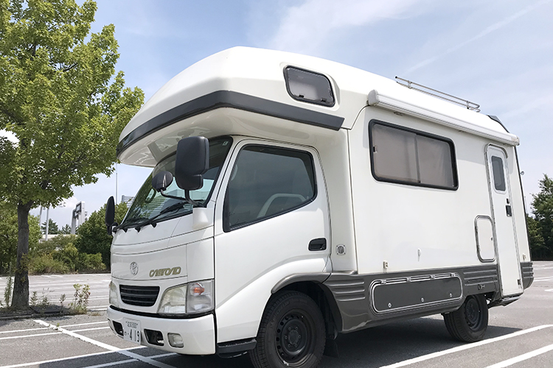
■『滋賀C.R.C.』について
滋賀C.R.C.は湖北エリアの長浜市にあり、北陸自動車道長浜インターから車で約10分、関西方面、京都滋賀はもちろん北陸福井や東海岐阜、大垣方面からのアクセスも良好です。

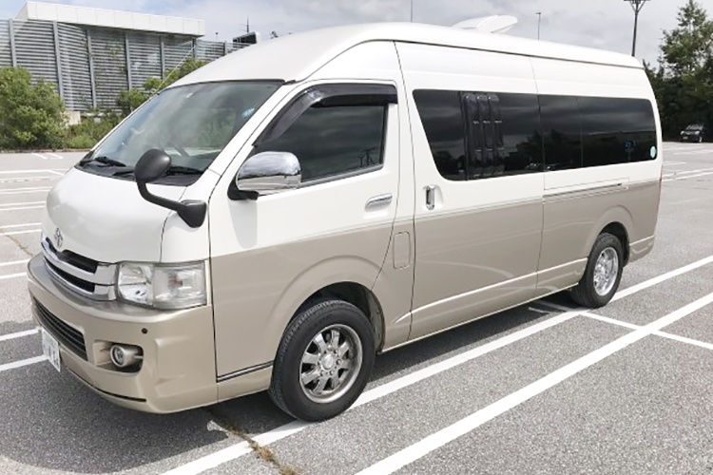

【交通アクセス】
長浜I.Cより車で１０分
長浜駅より車で１０分
駐車場：あり(要予約)

【福島郡山キャンピングカーレンタルセンター（福島郡山C.R.C.）概要】
所在地 ： 滋賀県長浜市宮司町１０９４－４
営業開始： 2018年１２月１８日(水)
営業時間： 平日9:00～20:00
TEL ： 090-2387-3138
URL ： https://japan-crc.com/shiga

<会社概要>
【キャンピングカー株式会社】 ＵＲＬ： https://camping-car.co.jp/
■代表者 代表取締役社長：頼定 誠
■本社 東京都渋谷区東3-24-2恵比寿STビル2階
■設立 2009年10月30日
■社員数 11人（2018年9月1日現在、契約社員含む）
■資本金 2,900万円
■事業内容 キャンピングカーレンタル事業/アウトドアメディア事業/農業IoT事業/
ペットポータル事業/防災事業/防犯事業/インバウンド事業 他

【ジャパンキャンピングカーレンタルセンター（Japan C.R.C.）サービス概要】
「Japan C.R.C.」は、東京キャンピングカーレンタルセンターをはじめ、新千歳C.R.C.、旭川C.R.C.、青森C.R.C.、福島郡山C.R.C.、成田C.R.C.、横浜C.R.C.、滋賀C.R.C.、大阪C.R.C.、京都C.R.C.、岡山C.R.C.、山陰鳥取C.R.C.、沖縄C.R.C.をグループ傘下に収める日本最大級のキャンピングカーレンタルサービスです。はじめての方でも手軽にキャンピングカーの魅力を体験でき、行き先、用途、ご利用人数に合わせ、お好みの車種をお選びいただけます。
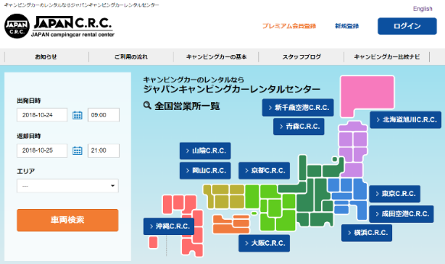
JAPAN C.R.C.予約サイト： https://japan-crc.com/
本リリースに関するお問い合わせはこちらまで
キャンピングカー株式会社
経営統括：吉田 contact@japan-crc.co.jp
TEL：03-5766-1770 Fax：03-5766-1780
http://www.fineseed.net/

